Topik Meeting : Rapat rutin mingguan KUNIRAN
Waktu : Senin, 31 Januari 2022
Tempat : Kuniran
Daftar Hadir :
- Asthervina Widyastami Puspitasari
- Bagas Prakoso
Hasil meeting :
- Sharing awal rencana program kerjasama internasional tahun 2022
- Pembuatan timeline kegiatan inovasi 2022
- Follow up rencana pameran produk Universitas Jambi
- Pembahasan awal rencana kegiatan kerjasama 2022

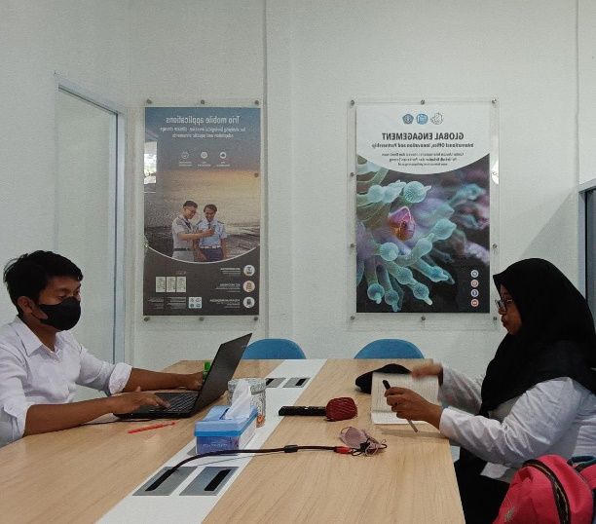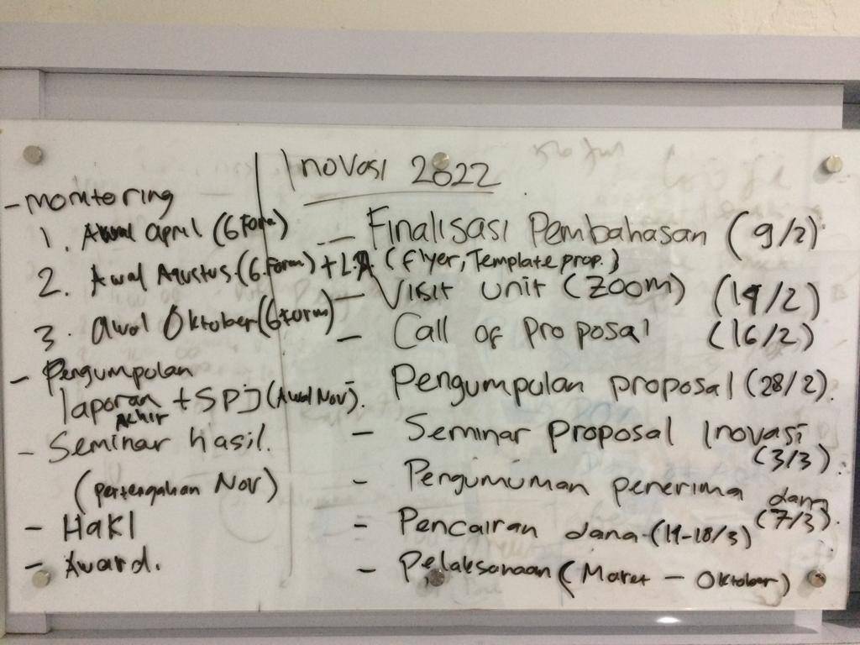
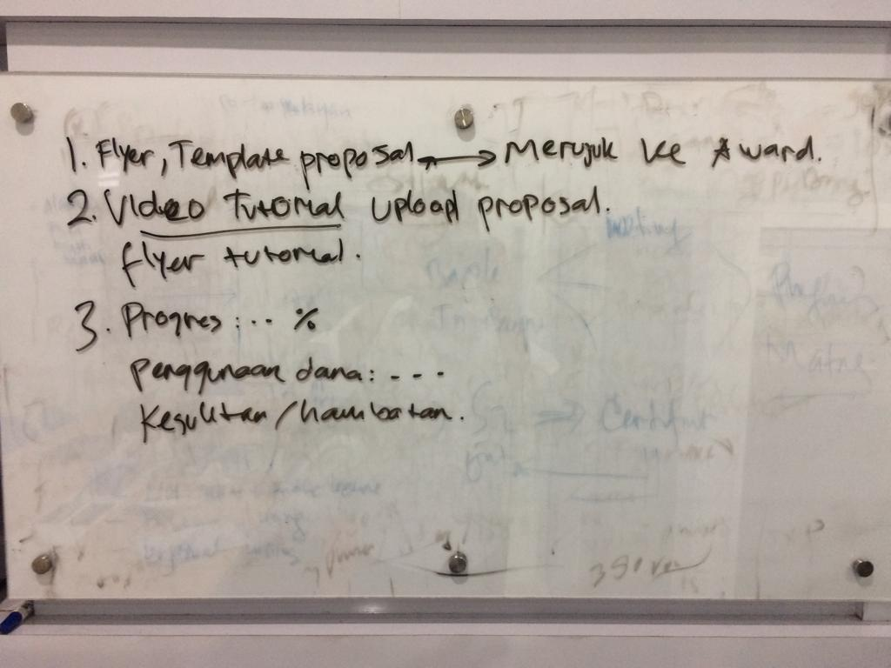

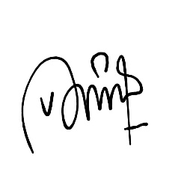
Ka. KUNIRAN

Asthervina W. Puspitasari

